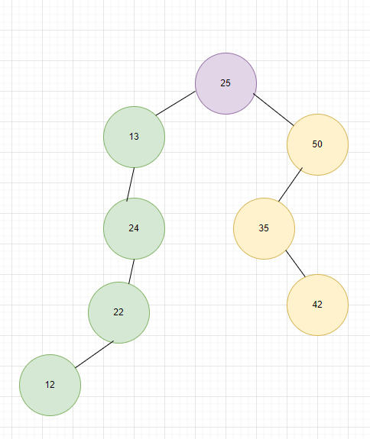

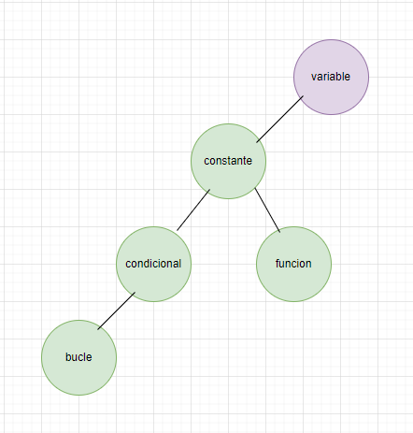

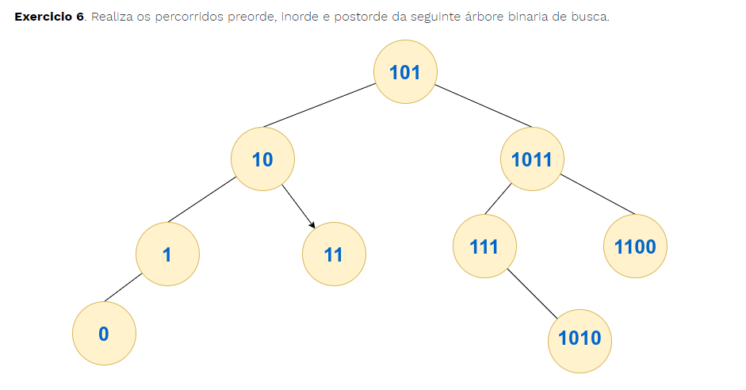
Preorde: 101-10-1-0-11-1011-111-1010-1100

Ineorde: 0-1-10-11-101-111-1011-1010-1100

Postorde: 0-1-11-10-111-1010-1100-1011-101

